Praca kontrolna -

Mikrokontrolery TE sem. IV 2020/2021
Temat pracy kontrolnej - Mikrokontrolery
Korzystając z materiałów informacyjnych na stronie botland.com https://botland.com.pl/6-czujniki
podaj przykłady konkretnego czujnika (zdjęcie, cena, opis, wyprowadzenie). Przykład opisujący czujniki gazów poniżej tabeli.
Pracę odeślij na adres jan.nawak@wp.pl. Termin wykonania pracy 15.05.2021r. W temacie proszę podać Imię i nazwisko – Praca kontrolna Eksploatacja + Mikrokontrolery
1 | Baran Anna | Czujniki ciśnienia44
2 | Baros Magdalena | Czujniki dźwięku17
3 | Bębenek Ewelina | Czujniki światła i koloru77
4 | Bryła Małgorzata | Czujniki nacisku63
5 | Dudziak Robert | Enkodery33
6 | Orłowska Justyna | Czujniki wilgotności87
7 | Golicki-Budzisz Rafał | Żyroskopy30
8 | Golicki Jakub | Akcelerometry68
1 | Kolankowska Paulina | Czujniki temperatury184
2 | Staszczyszyn Przemysław | Magnetometry26
3 | Szpakowaka Anżelika | Czujniki odbiciowe83
4 | Ślusarczyk Marcin | Czujniki poziomu cieczy15
5 | Wasiak Anna | Czujniki krańcowe53
6 | Pisarek Zdisława | Czujniki magnetyczne51
7 | Korus Andrzej  Nawrot Katarzyna  Cecko Kacper | Czujniki odległości120

Czujniki - Czujnik to z technicznego punktu widzenia urządzenie, które dostarcza nam informacje o pojawieniu się określonego bodźca lub przekroczeniu danej wartości. Ich działanie najczęściej polega na przesłaniu sygnału w postaci prądu elektrycznego, ponieważ jest łatwy w przesłaniu na duże odległości - dzięki przetwarzaniu przy użyciu różnych technik, sygnał ten można wzmocnić.
Rodzaje czujników:
- Akcelerometry68
- Czujniki alarmowe63
- Czujniki 9DoF IMU21
- Czujniki ciśnienia44
- Czujniki czystości powietrza59
- Czujniki dźwięku17
- Czujniki gestów15
- Czujniki krańcowe53
- Czujniki gazów77 Demo
- Czujniki światła i koloru77
- Czujniki magnetyczne51
- Czujniki medyczne21
- Czujniki nacisku63
- Czujniki odbiciowe83
- Czujniki odległości120
- Czujniki zbliżeniowe indukcyjne22
- Czujniki pogodowe65
- Czujniki poziomu cieczy15
- Czujniki prądu52
- Czujniki przepływu10
- Czujniki ruchu77
- Czujniki temperatury184
- Sondy temperatury PT10011
- Czujniki wilgotności87
- Czytniki linii papilarnych6
- Enkodery33
- Fotorezystory7
- Fototranzystory5
- Odbiorniki podczerwieni26
- Magnetometry26
- Żyroskopy30
- Zestawy czujników16
- Seria Grove16
- Seria Gravity0

CZUJNIKI CIECZY I GAZÓW
Czujniki gazów to detektory gazów mierzące stężenie danego gazu. Do czujników gazu zaliczamy:
czujniki alkoholu, tlenku węgla, amoniaku, benzyny, dymu, metanu, propan-butanu, czystości powietrza.
Czujniki gazów mogą być w okrągłej obudowie – seria MQ (średnica 20mm) lub w obudowach w Seri TGS (średnica 8mm). Czujniki TGS charakteryzują się wysoką czułością, niskim poborem mocy oraz długą żywotnością.
Część czujników gazu to gotowe przyrządy pomiarowe z wyświetlaczem LCD jak np.: Alkomat Overmax OV-AD-02 za 72zł.

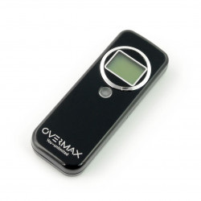

Przykład1

Czujnik alkoholu MQ-3 - półprzewodnikowy - moduł 21,90 zł
https://botland.com.pl/czujniki-gazow/3736-czujnik-alkoholu-mq-3-polprzewodnikowy-modul-niebieski.html
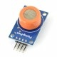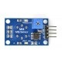
Moduł z czujnikiem alkoholu MQ-3 z wyprowadzeniami goldpin raster 2,54 mm. Zasilany jest napięciem 5 V. Posiada wyjście cyfrowe oraz analogowe, co czyni go kompatybilnym z większością modułów uruchomieniowych w tym Arduino.

Zasada działania czujnika alkoholu MQ-3
Czujnik pomiarowy wmontowany w moduł MQ-3 ma sześć wyprowadzeń, a pomiar jest dokonywany na podstawie reakcji chemicznych zachodzących w jego strukturze wewnętrznej. Pod korpusem czujnika, została umieszczona ceramiczna rurka, która otacza grzałkę wykonaną ze stopu niklowo-chromowego. Wydychane powietrze przechodzi przez siatkę ze stali nierdzewnej, przechodzi przez grzałkę i trafia na warstwę tlenku cyny połączoną z elektrodą pomiarową wykonaną ze złota. Im niższa rezystancja obwodu pomiarowego czujnika, tym wyższe napięcie na jego wyjściu, a tym samym - wyższe stężenie alkoholu w wydychanym powietrzu.

Specyfikacja modułu czujnika alkoholu
- Zasilanie: 5 V
- Dioda LED wskazująca działanie sensora
- Zakres pomiarowy: 0,04 mg/L - 4 mg/L
- Przelicznik: 0,1 mg/L = 0,21 ‰.
- Wyjście analogowe oraz cyfrowe
- Typ: półprzewodnikowy
- Wyprowadzenia: złącza goldpin raster 2,54 mm
- Wymiary: 35 x 22 x 30 mm
- Posiada otwory montażowe o średnicy: 3,2 mm

Wyjście cyfrowe D0
Za pomocą umieszczonego na odwrocie płytki potencjometru ustawiany jest próg, po którego przekroczeniu wyjście D0 przechodzi ze stanu wysokiego w stan niski. Wyprowadzenie D0 można połączyć bezpośrednio z mikrokontrolerem bądź zestawem uruchomieniowym w tym Arduino lub np. z modułem buzzera, który będzie sygnalizował zbyt niski bądź wysoki poziomie alkoholu w powietrzu.

Wyjście analogowe A0
Czujnik posiada także wyjście analogowe A0, które należy podłączyć do wyprowadzenia przetwornika A/C (wejścia analogowego w Arduino). Pozwoli to mierząc proporcjonalny sygnał napięciowy, dokładniej określić poziom alkoholu.

Czujnik siły nacisku RA9P - 4kg okrągły 9mm cena 26,50zł

Czujnik nacisku zmniejsza swoją rezystancje, gdy siła przyłożona do okrągłej końcówki narasta. Sensor okrągły, o średnicy 9 mm, maksymalna siła nacisku wynosi 4 kg.
Czujnik zmniejsza swoją rezystancje, gdy siła przyłożona do końcówki narasta. Dzięki temu zjawisku oraz wykorzystaniu mikrokontrolera z przetwornikiem analogowo-cyfrowym, można skonstruować czujnik mierzący siłę nacisku. Pomiar może być wyświetlany, np. na wyświetlaczu LCD.
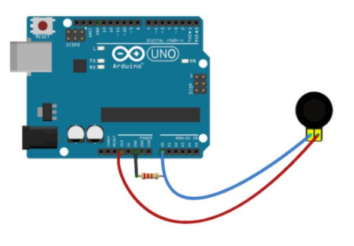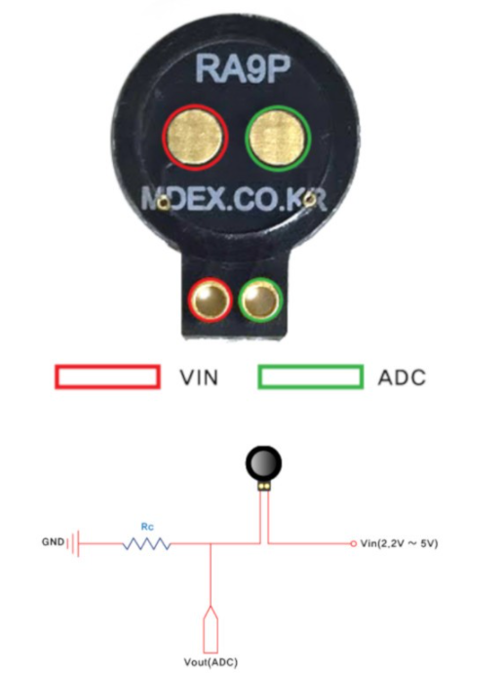

Schemat podłączenia z Arduino.

